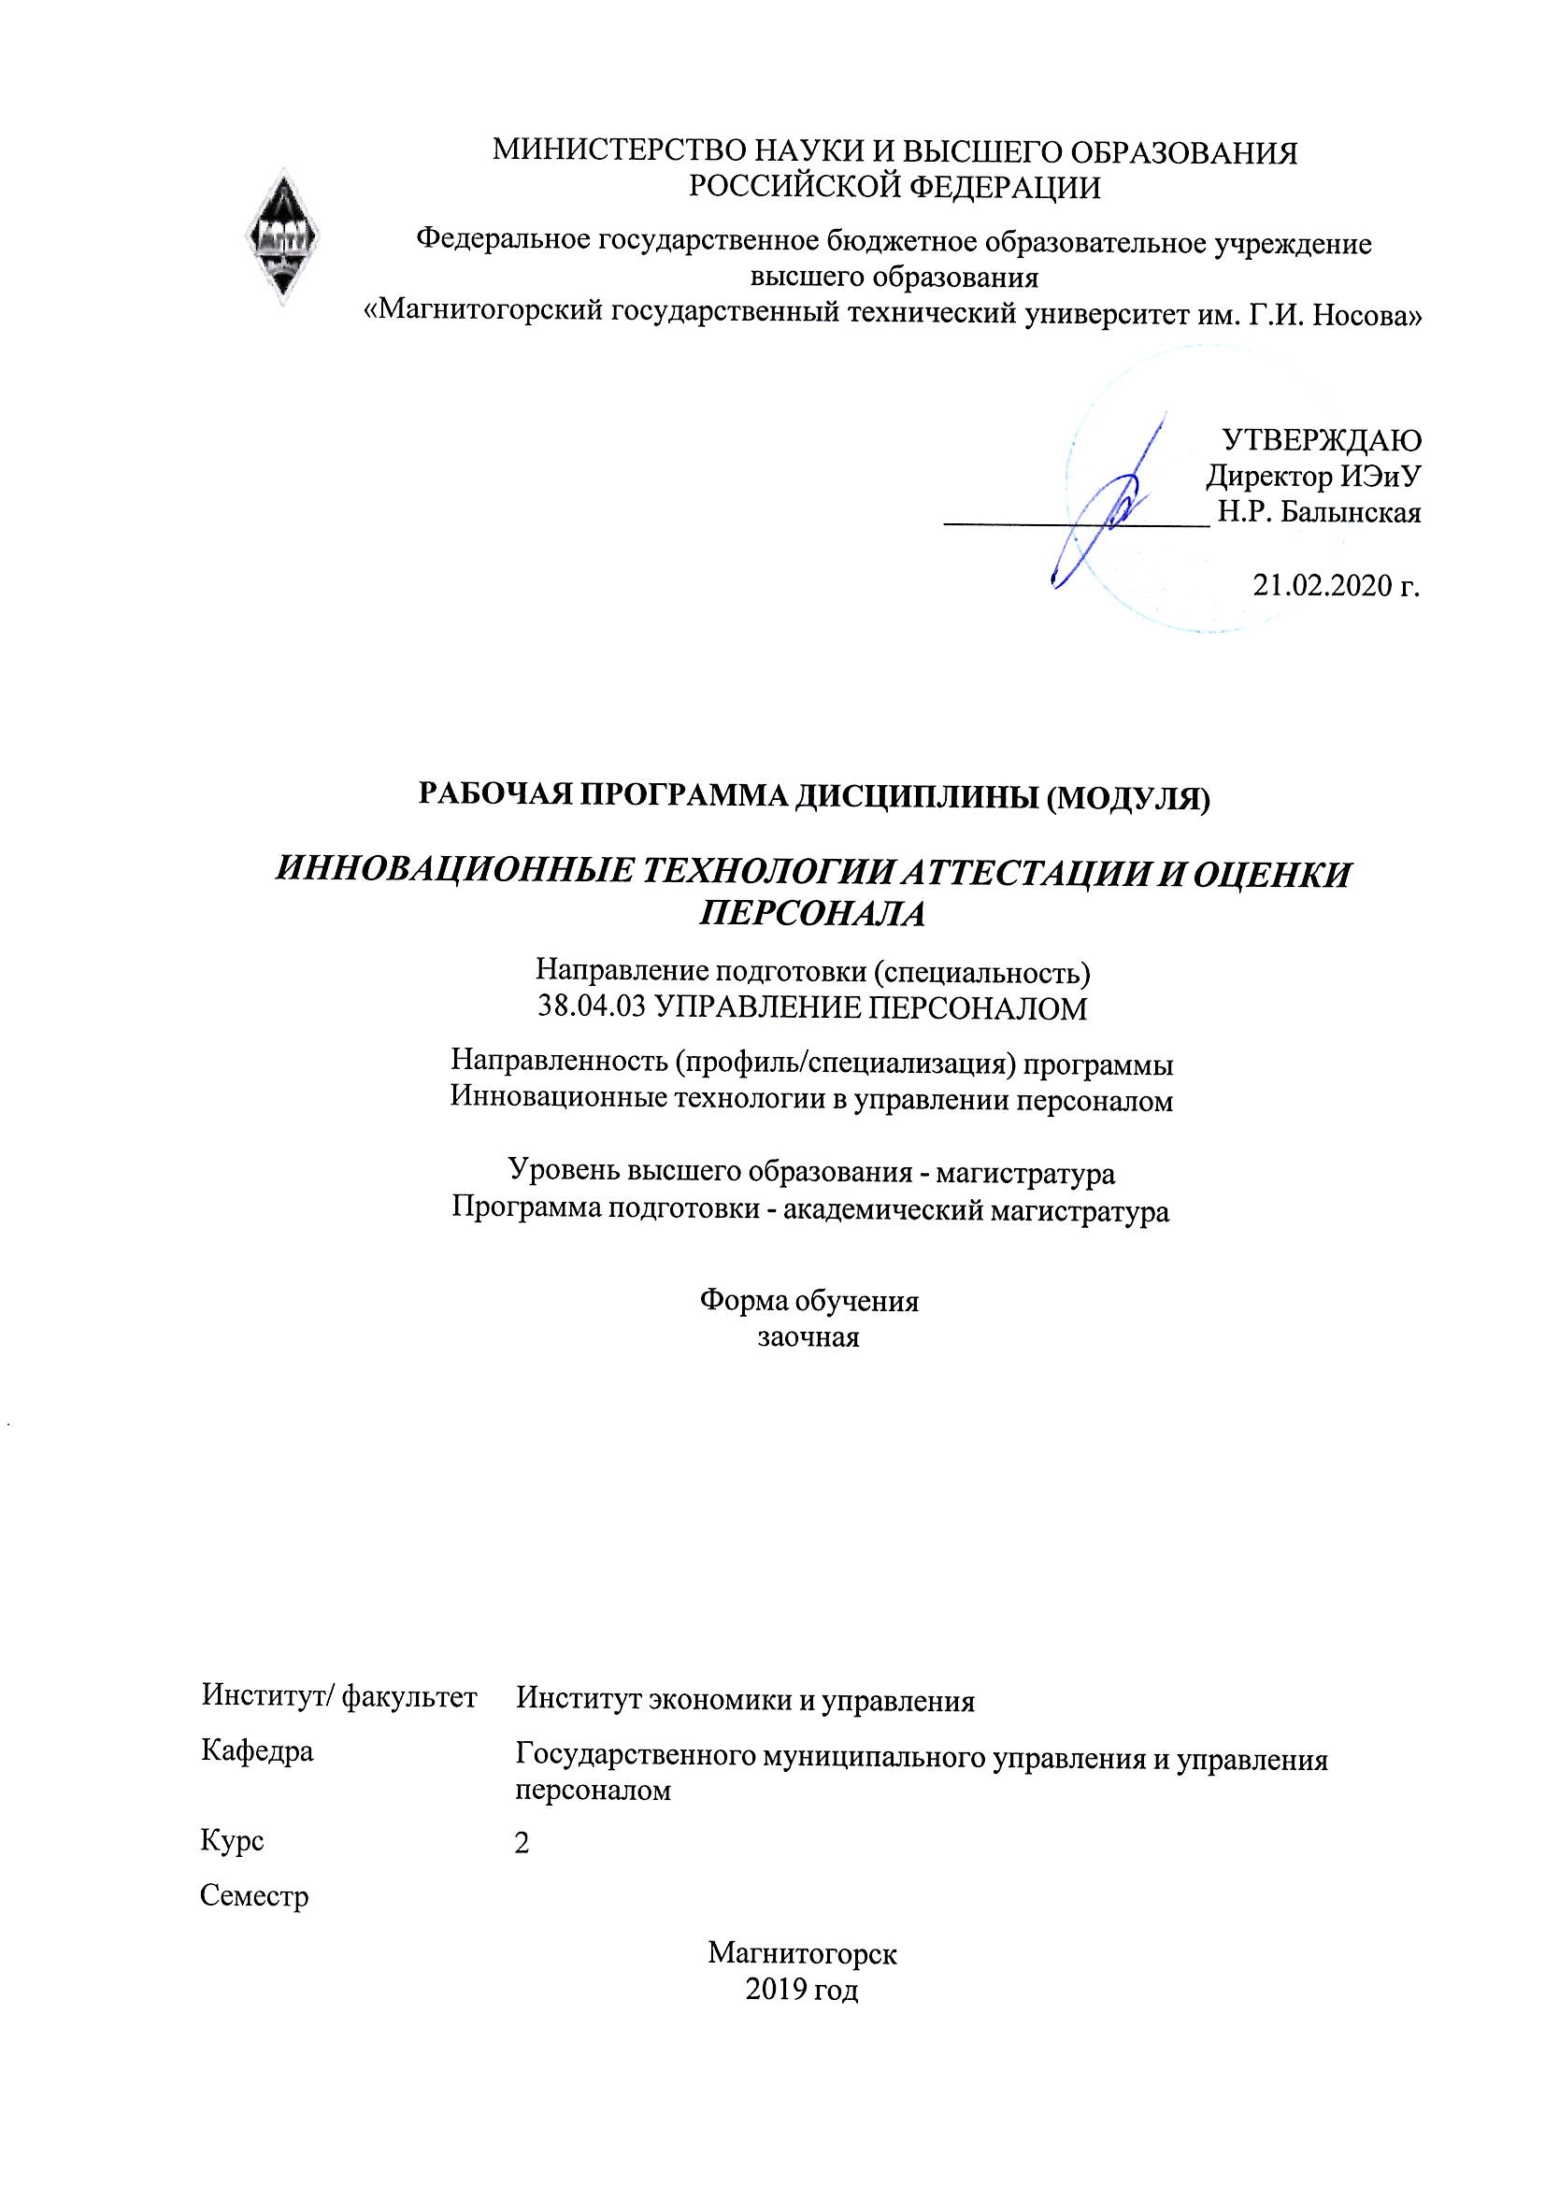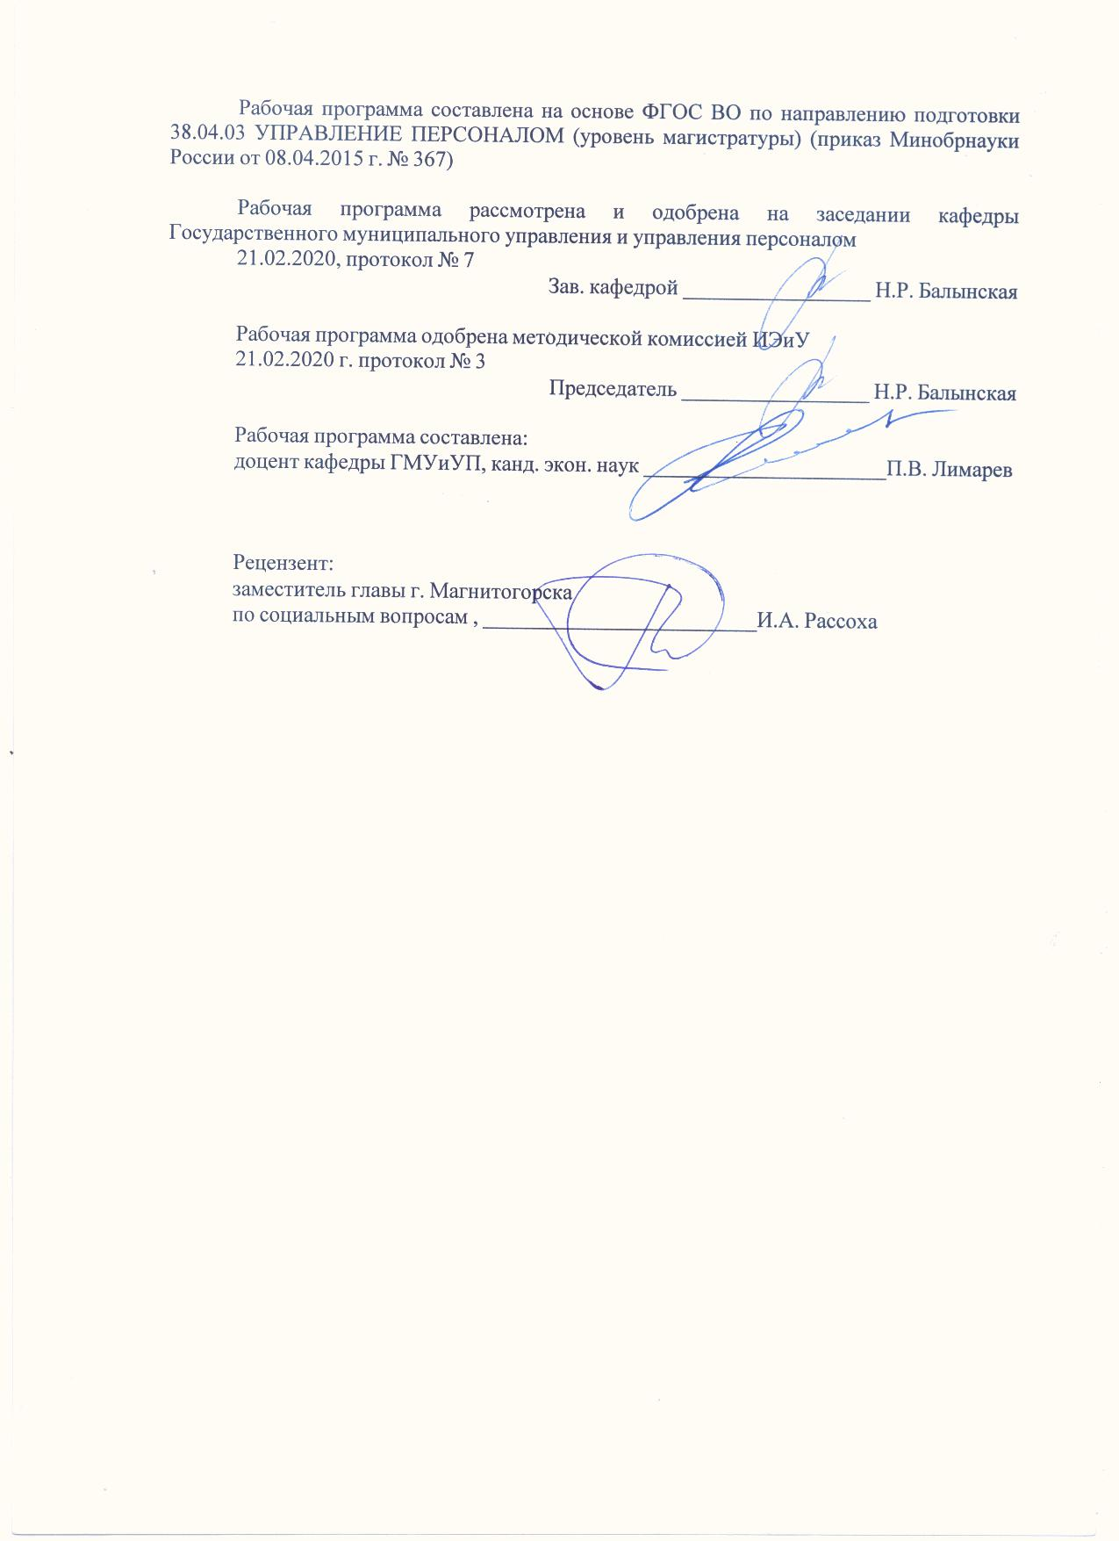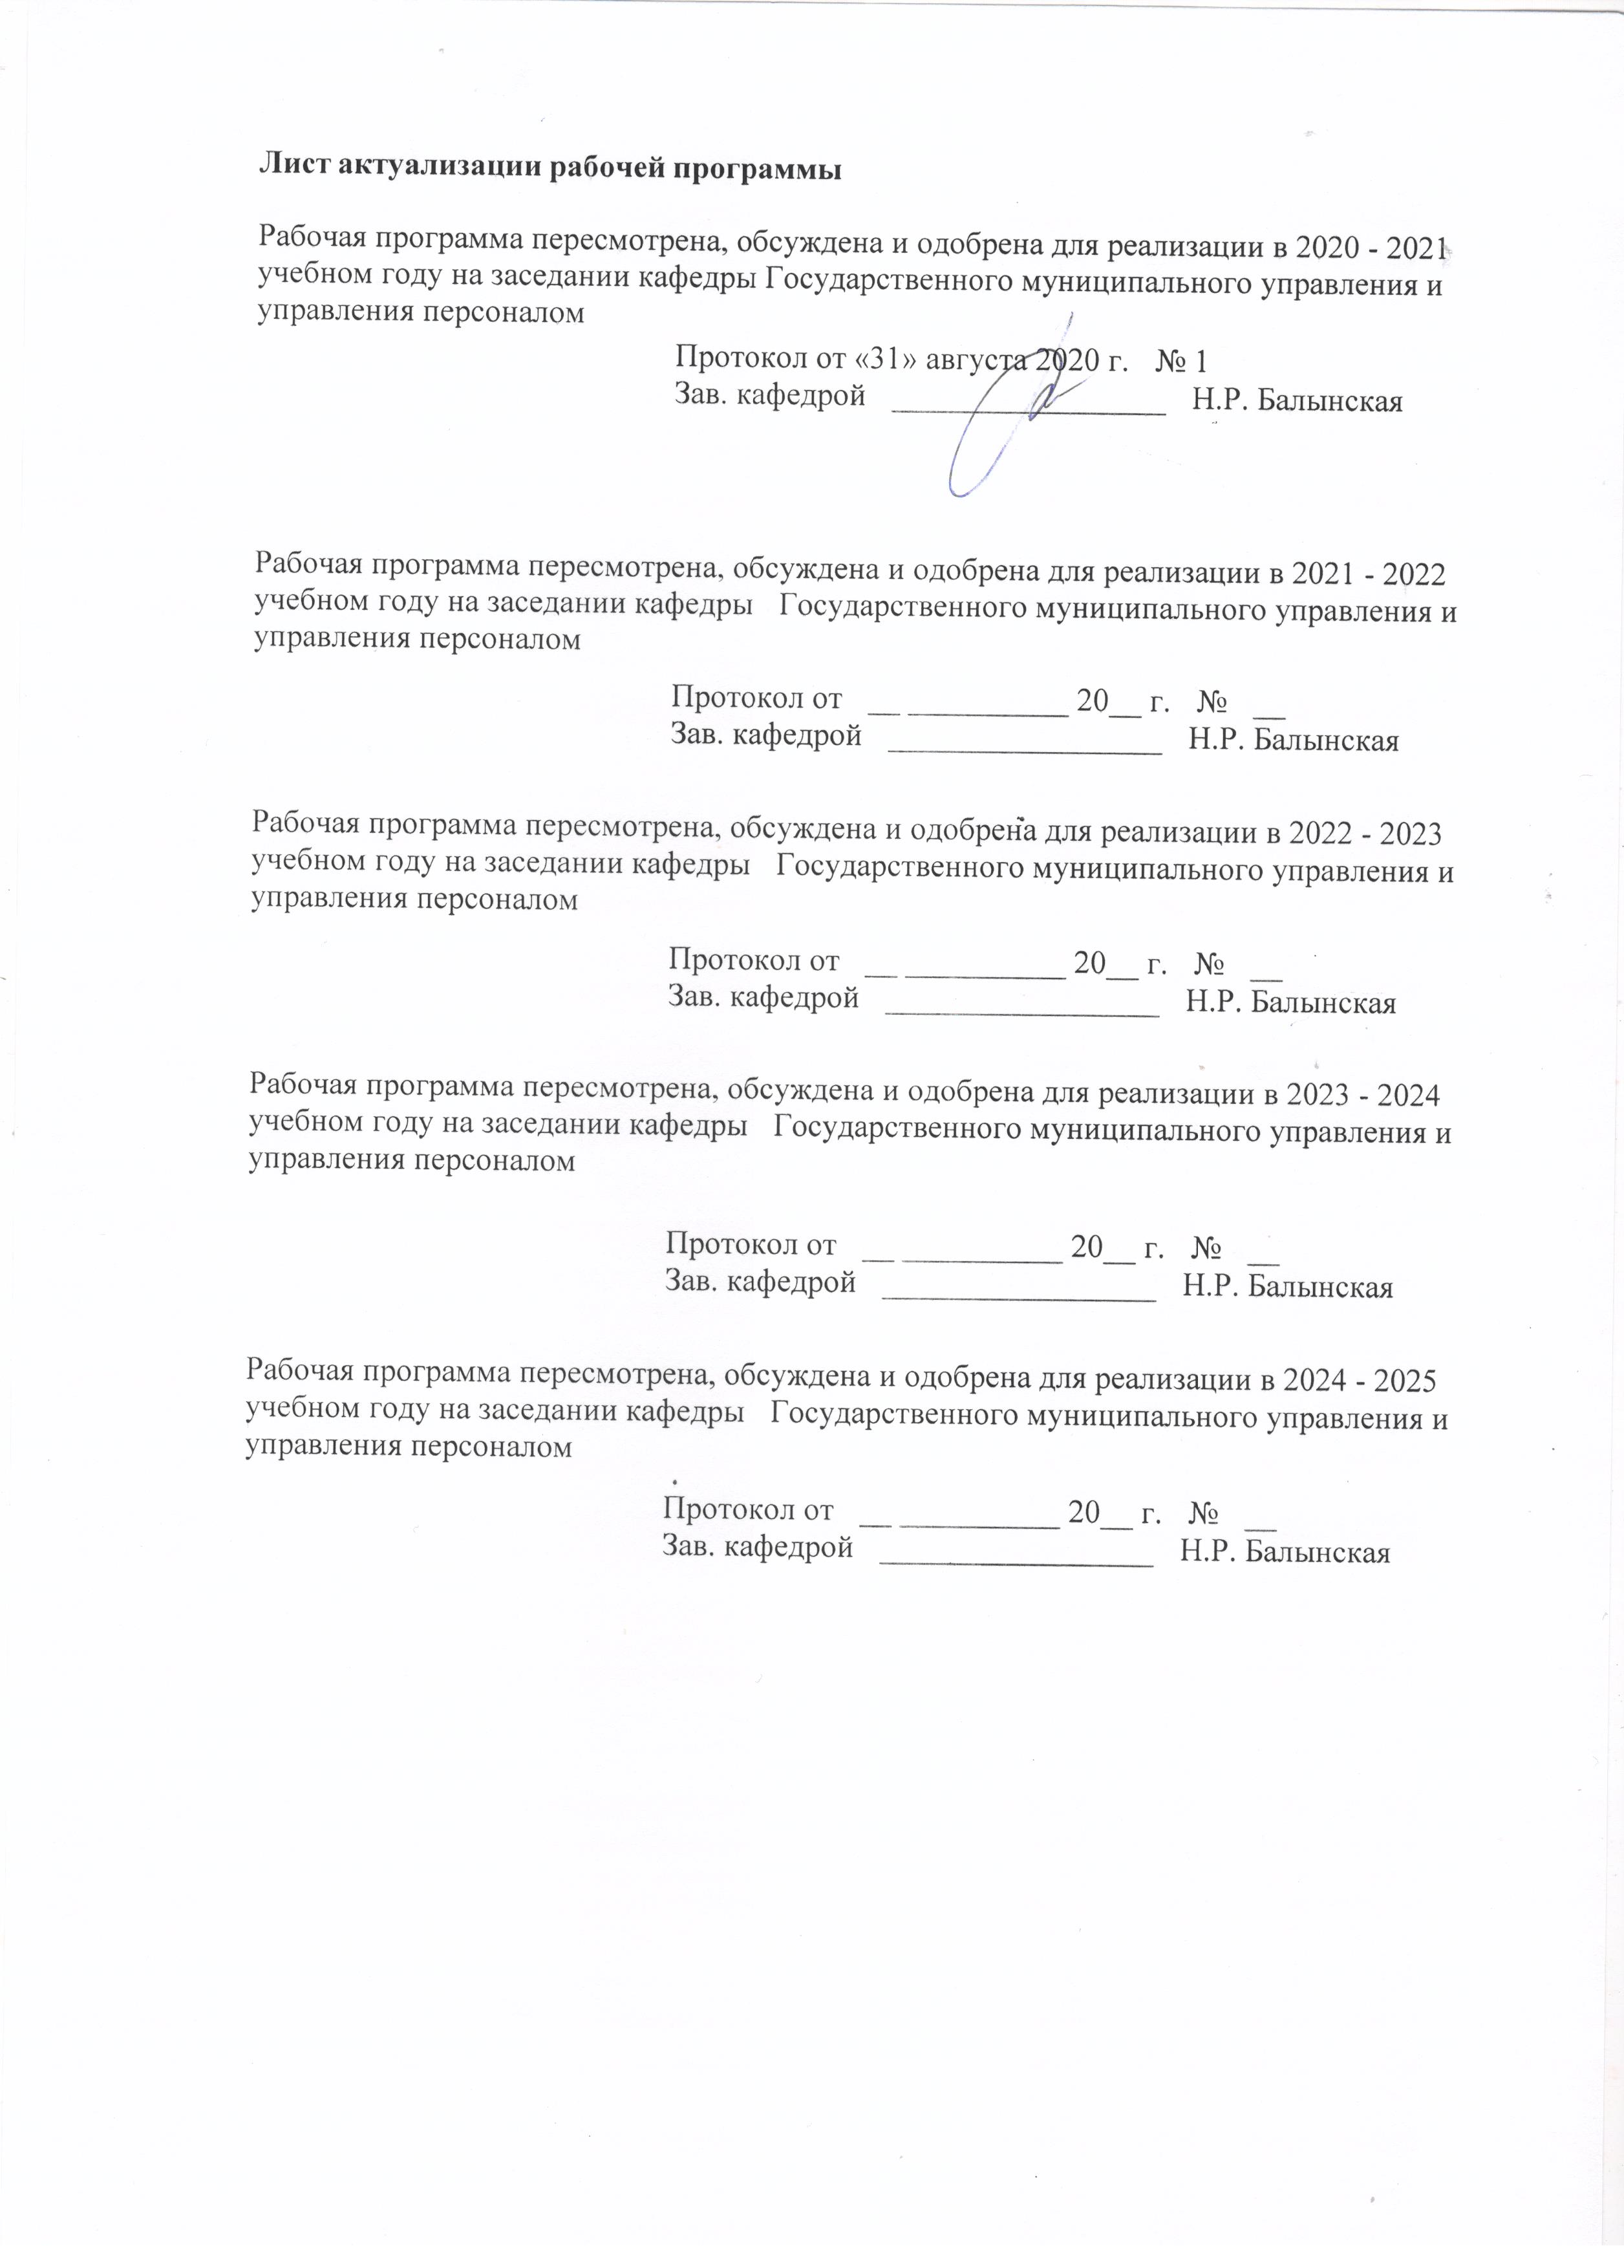

|  |  |
| --- | --- |
| **1** **Цели** **освоения** **дисциплины** **(модуля)** | |
| получение студентами комплекса теоретических знаний и практических навыков проведения деловой оценки и аттестации персонала в соответствии со стратегическими планами организации. | |
|  |  |
| **2** **Место** **дисциплины** **(модуля)** **в** **структуре** **образовательной** **программы** | |
| Дисциплина Инновационные технологии аттестации и оценки персонала входит в вариативную часть учебного плана образовательной программы.  Для изучения дисциплины необходимы знания (умения, владения), сформированные в результате изучения дисциплин/ практик: | |
| Управление человеческими ресурсами | |
| Знания (умения, владения), полученные при изучении данной дисциплины будут необходимы для изучения дисциплин/практик: | |
| Подготовка к сдаче и сдача государственного экзамена | |
| Подготовка к защите и защита выпускной квалификационной работы | |
| Трудовые споры и их регулирование | |
| Профессиональное развитие персонала в организациях | |
|  |  |
| **3** **Компетенции** **обучающегося,** **формируемые** **в** **результате** **освоения**  **дисциплины** **(модуля)** **и** **планируемые** **результаты** **обучения** | |
| В результате освоения дисциплины (модуля) «Инновационные технологии аттестации и оценки персонала» обучающийся должен обладать следующими компетенциями: | |
| Структурный  элемент  компетенции | Планируемые результаты обучения |
| ПК-6 умением определять цели, задачи и виды текущей деловой оценки персонала в соответствии со стратегическими планами организации | |
| Знать | основы деловой оценки персонала |
| Уметь | определять цели, задачи и виды текущей деловой оценки персонала |
| Владеть | навыками проведения деловой оценки персонала в соответствии со стратегическими планами организации. |

|  |  |  |  |  |  |  |  |  |  |
| --- | --- | --- | --- | --- | --- | --- | --- | --- | --- |
|  | **4.** **Структура,** **объём** **и** **содержание** **дисциплины** **(модуля)** | | | | | | | | |
| Общая трудоемкость дисциплины составляет 3 зачетных единиц 108 акад. часов, в том числе:  – контактная работа – 15,2 акад. часов:  – аудиторная – 12 акад. часов;  – внеаудиторная – 3,2 акад. часов  – самостоятельная работа – 84,1 акад. часов;  – подготовка к экзамену – 8,7 акад. часа  Форма аттестации - экзамен | | | | | | | | | |
|  |  |  |  |  |  |  |  |  |  |
| Раздел/ тема  дисциплины | | Курс | Аудиторная  контактная работа  (в акад. часах) | | | Самостоятельная работа студента | Вид самостоятельной  работы | Форма текущего контроля успеваемости и  промежуточной аттестации | Код компетенции |
| Лек. | лаб.  зан. | практ. зан. |
| 1. Раздел 1 | | |  | | | | | | |
| 1.1 Основы деловой оценки и аттестации персонала | | 2 | 2 |  | 2/0,6И | 24,1 | Самостоятельное изучение учебной и научной литературы  Работа с электронными библиотеками | Компьютерное тестирование | ПК-6 |
| Итого по разделу | | | 2 |  | 2/0,6И | 24,1 |  |  |  |
| 2. Раздел 2 | | |  | | | | | | |
| 2.1 Цели, задачи и виды оценки и аттестаци персонала | | 2 | 2 |  | 2/0,6И | 30 | Самостоятельное изучение учебной и научной литературы  Работа с электронными библиотеками | Компьютерное тестирование | ПК-6 |
| Итого по разделу | | | 2 |  | 2/0,6И | 30 |  |  |  |
| 3. Раздел 3 | | |  | | | | | | |
| 3.1 Проведение оценки и аттестации персонала в соответствии со стратегическими планами организации | | 2 | 2 |  | 2/0,8И | 30 | Самостоятельное изучение учебной и научной литературы  Работа с электронными библиотеками | Компьютерное тестирование | ПК-6 |
| Итого по разделу | | | 2 |  | 2/0,8И | 30 |  |  |  |
| Итого за семестр | | | 6 |  | 6/2И | 84,1 |  | экзамен |  |
| Итого по дисциплине | | | 6 |  | 6/2И | 84,1 |  | экзамен | ПК-6 |

|  |
| --- |
| **5** **Образовательные** **технологии** |
|  |
| В процессе преподавания дисциплины применяются традиционная и модульно- компетентностная технологии.  Лекции проходят как в традиционной форме, так и форме проблемных лекций и лекций ви¬зуализаций. Студентам предлагаются опорные конспекты, а затем происходит развертывание или краткое комментирование просматриваемых визуальных материалов. При проведении проблемных лекций новое знание студентам вводится через проблемность вопроса, задачи или ситуации.  Лекционный материал закрепляется в форме практических занятий. При проведении практи¬ческих занятий используется методы интерактивного обучения, такие как работа в команде, направ¬ленная на решение общей задачи; деловых игр, позволяющих студентам имитировать реальную профессиональную деятельность; case-study - анализ реальных проблемных ситуаций, имевших ме¬сто в соответствующей области профессиональной деятельности, и поиск вариантов лучших реше¬ний.  Самостоятельная работа стимулирует студентов к самостоятельной проработке тем в процессе написания рефератов, выполнения индивидуальных заданий, в процессе подготовки к практическим занятиям и итоговой аттестации. |
|  |
| **6** **Учебно-методическое** **обеспечение** **самостоятельной** **работы** **обучающихся** |
| Представлено в приложении 1. |
|  |
| **7** **Оценочные** **средства** **для** **проведения** **промежуточной** **аттестации** |
| Представлены в приложении 2. |
|  |
| **8** **Учебно-методическое** **и** **информационное** **обеспечение** **дисциплины** **(модуля)** |
| **а)** **Основная** **литература:** |
| 1. Оценка персонала в организации : учебное пособие / А.М. Асалиев, Г.Г. Вукович, О.Г. Кириллова, Е.А. Косарева. — 2-е изд., испр. и доп. — Москва : ИНФРА-М, 2020. — 171 с. + Доп. материалы [Электронный ресурс]. — (Высшее образование: Магистратура). — DOI 10.12737/24412. - ISBN 978-5-16-015986-7. - Текст : электронный. - URL: <https://znanium.com/read?id=352122> |
|  |
| **б)** **Дополнительная** **литература:** |
| 1. Коптякова С. В. Оценка и аттестация персонала [Электронный ресурс] : учебно¬  методическое пособие / С. В. Коптякова, Т. В. Майорова ; МГТУ. - Магнитогорск : МГТУ, 2017. - 1 электрон. опт. диск (CD-ROM). - Режим доступа:  https://magtu.informsystema.ru/uploader/fileUpload?name=3065.pdf&show=dcatalogues/1/1135 094/3065.pdf&view=true. - Макрообъект.  2. Коптякова С. В. Новые подходы к формированию системы управления персоналом в современных экономических условиях [Электронный ресурс] : монография / С. В. Коптякова ; МГТУ. - Магнитогорск : МГТУ, 2017. - 1 электрон. опт. диск (CD-ROM).  - Режим доступа: https://magtu.informsystema.ru/uploader/fileUpload?name=2973.pdf&show=dcatalogues/1/1134 869/2973.pdf&view=true. - Макрообъект.  3. Чуланова, О.Л. Методология исследования компетенций персонала организаций [Электронный ресурс]: монография / О.Л. Чуланова. - М.: ИНФРА-М, |

|  |  |  |  |  |
| --- | --- | --- | --- | --- |
| 2015. - 120 с. - Режим доступа: <https://new.znanium.com/read?id=247946>. - Загл. с экрана. | | | | |
|  |  |  |  |  |
| **в)** **Методические** **указания:** | | | | |
| Представлены в Приложении 3 | | | | |
|  |  |  |  |  |
| **г)** **Программное** **обеспечение** **и** **Интернет-ресурсы:** | | | | |
|  | | | | |
|  |  |  |  |  |
| **Программное** **обеспечение** | | | | |
|  | Наименование ПО | № договора | Срок действия лицензии |  |
|  | MS Windows 7 Professional(для классов) | Д-1227-18 от 08.10.2018 | 11.10.2021 |  |
|  |  |
|  | 7Zip | свободно распространяемое ПО | бессрочно |  |
|  | MS Office 2007 Professional | № 135 от 17.09.2007 | бессрочно |  |
|  | FAR Manager | свободно распространяемое ПО | бессрочно |  |
|  | Браузер Yandex | свободно распространяемое ПО | бессрочно |  |
|  |  |  |  |  |
| **Профессиональные** **базы** **данных** **и** **информационные** **справочные** **системы** | | | | |
|  | Название курса | | Ссылка |  |
|  | Национальная информационно-аналитическая система – Российский индекс научного цитирования (РИНЦ) | | URL: <https://elibrary.ru/project_risc.asp> |  |
|  |  |
|  | Национальная информационно-аналитическая система – Российский индекс научного цитирования (РИНЦ) | | URL: <https://elibrary.ru/project_risc.asp> |  |
|  | Поисковая система Академия Google (Google Scholar) | | URL: <https://scholar.google.ru/> |  |
|  | Информационная система - Единое окно доступа к информационным ресурсам | | URL: <http://window.edu.ru>/ |  |
|  | Международная наукометрическая реферативная и полнотекстовая база данных научных изданий «Web of science» | | <http://webofscience.com> |  |
| **9** **Материально-техническое** **обеспечение** **дисциплины** **(модуля)** | | | | |
|  |  |  |  |  |
| Материально-техническое обеспечение дисциплины включает: | | | | |
| 1. Учебные аудитории для проведения практических занятий, групповых и индивидуальных консультаций, текущего контроля и промежуточной аттестации:  мультимедийные средства хранения, передачи и представления информации; комплекс тестовых заданий для проведения промежуточных и рубежных контролей.  2. Помещения для самостоятельной работы обучающихся:  персональные компьютеры с пакетом MS Office, выходом в Интернет и с доступом в электронную информационно-образовательную среду университета  3. Помещения для хранения и профилактического обслуживания учебного оборудования: шкафы для хранения учебно-методической документации, учебного оборудования и учебно-наглядных пособий.  4. Учебные аудитории для проведения занятий лекционного типа: Мультимедийные средства хранения, передачи и представления информации. | | | | |
|

**Приложение 1**

**Учебно-методическое обеспечение самостоятельной работы обучающихся**

Примерная структура и содержание самостоятельной работы:

ПРАКТИЧЕСКОЕ ЗАНЯТИЕ 1

Самостоятельное описание текущей работы полезно с точки зрения выявления того, что сотрудник счи­тает наиболее важным в своей работе или занимающим большую часть времени; совпадают ли мнения начальника и подчиненного о выполняемых задачах; насколько работа структурирована в соответствии с основными аспектами организации, планирования и управления (табл. 1).

Таблица 1Проведение анкетирования: самооценка

|  |  |
| --- | --- |
| 1) Опишите кратко вашу текущую работу |  |
| 2) Назовите свои самые сильные стороны в работе: | А) |
| Б) |
| В) |
| 3) Можете ли вы определить свои слабые стороны в работе: | А) |
| Б) |
| В) |
| 4) Какую работу вы хотели бы выполнять |  |
| 5) Оцените свои навыки на работе: | А) Исключительные |
| Б) В соответствии с требованиями |
| В) Бывают затруднения |

В пункте 1 аттестуемому предлагается КРАТКО описать текущую работу. Предполагается, что при от­вете на вопрос человек вспомнит в первую очередь то, что он считает наиболее важным в своей работе или занимающим большую часть времени. Это полезная информация для руководства, так как может оказаться, что мнения начальника и подчиненного о выполняемых задачах совпадают не полностью.

Описание текущей работы полезно структурировать в соответствии с основными аспектами организа­ции, планирования и управления:

Управление людьми

Постановка задач

Организаторские навыки

Коммуникативные навыки

Делегирование

Принятие решений

Управление временем

Планирование

Поддержка и сопровождение клиентов

Решение проблем

В пунктах 2 и 3 аттестуемый самостоятельно определяет свои сильные и слабые стороны в работе. Ру­ководство может сопоставить свои представления о достоинствах сотрудника с его мнением. В собст­венных слабостях сотрудник признается самостоятельно, анкета заставляет его задуматься, руководи­тель получает информацию о потребности в обучении.

Ответ на пункт 4 (при условии откровенного ответа, конечно) позволяет сравнить реальную должность и ту работу, которая нравится сотруднику, оценить возможность его перемещения в интересах органи­зации и его самого.

Пункт 5 аналогично пунктам 2 и 3 заставляет аттестуемого задуматься о своих знаниях и навыках, не­обходимых для выполнения работы.

ПРАКТИЧЕСКОЕ ЗАНЯТИЕ 2. ПОДГОТОВКА ПРОЕКТА ПО ПРОВЕДЕНИЮ АТТЕСТАЦИИ

Проблема 1. Выбор лиц, проводящих аттестацию

Насколько компетентно могут оценить непосредственные руководители подчиненных (непредвзято, без эмоций, в зависимости от выполнения задач)? Примечание: речь идет обо всех руководителях - можно ли в одном и том же блоке по-разному организовывать процедуру?

Насколько сотрудники будут бояться беседовать с двумя руководителями одновременно (зависит от отношений)?

Как часто сотрудники беседуют по работе с руководителями блоков, насколько важно это общение? (Процедура аттестации как способ организовать общение)

Насколько хорошо руководители блоков знают, что должны делать, как реально работают рядовые сотрудники?

Есть ли возможность перемещения сотрудника из одной службы в другую в рамках блока (если со­чтут, что такое перемещение полезно обеим сторонам)?

Положительные и отрицательные стороны проведения аттестации непосредственным руководителем единолично или совместно с руководителем блока приведены в таблице 2.

Таблица 2Положительные и отрицательные аспекты

|  |  |  |
| --- | --- | --- |
| «+» и «-» | Непосредственный руководитель | Непосредственный руководитель вместе с руководителем блока |

|  |  |  |
| --- | --- | --- |
| Плюсы | Лучше знает работу и работника.  Логичное завершение постоянной оценки, ко­торая и так имеет место  Возможность побеседовать без «текучки» и об­судить спорные вопросы. Сотрудник не испы­тывает страха | Оценка более объективна. Стандартизована, так как позволяет избежать особенностей не­посредственных руководителей. Возмож­ность пообщаться с вышестоящем руково­дством. Учет интересов блока, а не отдель­ной службы. Перспективнее для оценки по­тенциала |
| Минусы | Общение и так постоянно происходит Возможен субъективизм. Решения о потен­циале и обучении у службы, а не блока | Требует больше затрат времени. Сотрудник может быть подавлен сразу двумя начальни­ками.  Руководитель блока хуже знаком с деталями, чем руководитель службы.  Руководитель службы может быть недоволен вмешательством |

Проблема 2. Предложения по участию консультантов в процедуре аттестации

Цель предложения

1. Показать, как консультанты могут содействовать реализации и усовершенствованию сущест­вующей процедуры аттестации.

2. Предложить новые подходы к процедуре аттестации.

Структура предложения

Предлагаются к рассмотрению различные стадии процедуры аттестации, а также что могут сделать на каждом этапе консультанты. То есть Заказчику предлагается «меню», из которого он может выбрать пункты для дальнейшего обсуждения. Участие консультантов может носить частичный характер, т. е. по желанию Заказчика консультанты могут как полностью отвечать з а каждый этап, так и принимать ограниченное участие в соответствии с техническим заданием. Техническое задание для консультантов вырабатывается в процессе совместного обсуждения.

Положительные и отрицательные стороны участия консультантов в проведении аттестации приведены в таблице 3.

Таблица 3

Участие консультантов в проведении аттестации

|  |  |
| --- | --- |
| Плюсы и минусы привлечения консультантов | |
| Плюсы | Минусы |
| Консультант знает различные методы и подходы | Консультант не полностью владеет ситуацией в компании |
| Консультант имеет опыт проведения стации в других компаниях | Консультант недостаточно хорошо знает осо­бенности деятельности |
| «Свежий взгляд» и отсутствие предубеждений и личных связей, т. е. большая объективность | Требует для объяснения ситуации дополни­тельных временных затрат и финансовых за­трат |
| Консультант снимает дополнительную избыточную на­грузку с сотрудников | Коллектив всегда настороженно воспринима­ет вторжение постороннего человека |

Проблема 3. Цель аттестации

К основным целям аттестации относятся следующие:

Административные

Потенциал

Деятельность

В соответствии с целями выбирается метод и строится процедура.

Участие консультантов:

Построение иерархии целей в зависимости от:

Стратегических и оперативных планов компании;

Существующих проблем;

Накопленного опыта.

Результат:

Четкое описание целей аттестации, что необходимо для дальнейшей работы и облегчит пони­мание процедуры всеми участниками.

Выявление групп аттестуемых(весь персонал или отдельные группы).

Определение порядка аттестации («сверху вниз» или «снизу вверх»).

ПРАКТИЧЕСКОЕ ЗАНЯТИЕ 3. ВЫБОР ЛИЦ, ПРОВОДЯЩИХ АТТЕСТАЦИЮ, ВЫБОР МЕТОДА, ОЦЕНКА ЗАТРАТ

В зависимости от цели аттестации и ситуации в компании определяется, кто будет проводить аттеста- цию(комиссия, непосредственный руководитель, руководитель руководителя, служба персонала, само­оценка и т. п.) и какой метод целесообразно использовать(рейтинговый, сравнительный, метод записи, поведенческие рейтинговые шкалы, управление по целям и т. п.). На практике, как правило, использу­ется комбинированный (комплексный) подход, позволяющий учитывать цели, текущую ситуацию, а также оптимизировать временные (финансовые) затраты.

Если мы хотим повысить ответственность линейных руководителей и оценить их умение управлять, мы переносим «центр тяжести» в процедуре аттестации именно на них (это не значит, что служба персона­ла не участвует в процессе). Если организация придерживается жесткой централизованной системы, ат­тестацию проводит комиссия высших руководителей. Хотим подчеркнуть, что, чем выше уровень орга­низации процесса аттестации,тем больше в этот процесс вовлечены линейные руководители. Служба персонала не должна брать на себя всю ответственность за результаты аттестации.

Участие консультантов:

Предложение для обсуждения различных вариантов организации процедуры аттестации. По каждому варианту приводятся преимущества и недостатки, а также оценка затрат.

Результат:

Выбор оптимального с точки зрения «цена-качество» метода.

ПРАКТИЧЕСКОЕ ЗАНЯТИЕ 4. ВЫРАБОТКА КРИТЕРИЕВ ОЦЕНКИ С ТОЧКИ ЗРЕНИЯ ЗАДАЧ ОР-  
ГАНИЗАЦИИ

Предметом оценки могут быть:

выполнение должностных обязанностей;

особенности поведения;

эффективность деятельности;

уровень достижения целей;

рабочие знания и навыки;

коммуникативные способности;

качества руководителя и др.

При этом определяются:

А) Ключевые для данной должности характеристики.

Б) Что конкретно мы понимаем под этими характеристиками (например, если мы оцениваем качества руководителя, что конкретно мы рассматриваем - умение планировать, решать проблемы, принимать решения, организовывать деятельность других, мотивировать подчиненных работать в команде, взаи­модействовать с другими подразделениями и. т.п.; если речь идет о достижении целей - какие цели мы ставим).

Участие консультантов:

С помощью специальных методик выбрать ключевые критерии оценки для каждой группы работ.

Результат:

Набор критериев, по которым мы проводим аттестацию, по каждой группе работ (должностей) с описа­нием этих критериев (для единого понимания).

ПРАКТИЧЕСКОЕ ЗАНЯТИЕ 5. ПОДГОТОВКА АТТЕСТАЦИОННОЙ ФОРМЫ

Для облегчения процесса аттестации при любом методе (включая собеседование) рекомендуется разра­ботать единую аттестационную форму. Она обеспечит возможность проведения структурированного интервью, одинакового подхода ко всем аттестуемым, а также облегчит анализ и хранение информации. Аттестационная форма должна отвечать следующим условиям:

быть легкой для понимания всеми участниками;

все должны понимать ее одинаково;

включать все необходимые ключевые критерии;

быть легкой для заполнения;

поддерживать аттестующего во время интервьюирования и принятия решений.

Участие консультантов:

Предложение вариантов аттестационной формы в соответствии с вышеперечисленными требованиями.

Результат:

Утверждение итоговой формы.

«Словарь», разъясняющий основные критерии и стандарты оценки.

ПРАКТИЧЕСКОЕ ЗАНЯТИЕ 6. ИНФОРМАЦИЯ ДЛЯ СОТРУДНИКОВ, ПОДЛЕЖАЩИХ АТТЕСТА-ЦИИ

При проведении аттестации очень важно, чтобы сотрудники выступали как союзники, а не как оборо­няющиеся. Для этого они должны ясно понимать цели и процедуру.

Участие консультанта:

Описание аттестации в неугрожающей манере.

Результат:

Краткое и понятное письменное разъяснение (возможно «Политика компании по проведению аттестации»), включающее:

цель аттестации (с элементами патетики);

критерии;

описание процедуры;

частоту проведения;

порядок анализа и дальнейшие действия;

процедуру обжалования результатов.

ПРАКТИЧЕСКОЕ ЗАНЯТИЕ 7. ТРЕНИНГ ДЛЯ ТЕХ, КТО ПРОВОДИТ АТТЕСТАЦИЮ

Лица, проводящие аттестацию, должны выработать общий подход и, по возможности, избежать стан­дартных ошибок. В зависимости от опыта лиц, назначенных для проведения аттестации, определяется продолжительность и глубина тренинга.

Участие консультантов:

Разработка программы тренинга, включающей:

разъяснение целей;

разъяснение процедуры;

обсуждение аттестационной формы, чтобы убедиться, что все понимают, что и по каким пара­метрам оценивается;

разъяснение типичных трудностей и ошибок при проведении аттестации;

обсуждение потенциального результата.

проведение тренинга.

По желанию Заказчика можно подготовить краткую брошюру для менеджера по проведению аттеста­ции.

Результат:

Подготовленность всех участников, снятие напряжения, повышение эффективности.

ПРАКТИЧЕСКОЕ ЗАНЯТИЕ 8. ПЛАНИРОВАНИЕ ПРОЦЕССА АТТЕСТАЦИИ

Участие консультантов:

Оценить время и ресурсы, необходимые для каждой стадии, кто участвует, кто отвечает за что, инфор­мационные потоки, сроки.

Результат (проект плана) может выглядеть, например, так:

План проведения аттестации

Этап

Ответственный

Кто вовлечен

Какая информация кому передается

Срок выполнения

ПРАКТИЧЕСКОЕ ЗАНЯТИЕ 9. МЕТОДЫ ПРОВЕДЕНИЯ АТТЕСТАЦИИ

Наиболее распространенный и наиболее простой метод проведения аттестации — рейтинговый. Суть его заключается в том, что работники получают оценку по заданным критериям в соответствии с вы­бранной шкалой.

Существуют два варианта — введение рейтинговых шкал, когда оценка ставится от 1 до 3 баллов, от 1 до 4 баллов, от 1 до 5 или 10 баллов — на усмотрение разработчиков шкалы. Второй вариант — это «список», когда выбирается ответ «да» или «нет» (табл. 4-7).

Таблица 4

Графические рейтинговые шкалы, предмет оценки - руководитель

|  |  |  |  |
| --- | --- | --- | --- |
| 1. | Обеспечивает помощь, обучение, наставничество | | |
| почти никогда | | 12345 | почти всегда |
| 2. | Четко объясняет подчиненным, что от них требуется | | |
| почти никогда | | 12345 | почти всегда |
| 3. | Обсуждает с персоналом возможности улучшения деятельности | | |
| почти никогда | | 12345 | почти всегда |

|  |  |  |  |
| --- | --- | --- | --- |
| 4. | Поощряет персонал за хорошую работу | | |
| почти никогда | | 12345 | почти всегда |
| 5. | Доводит важную информацию до подчиненных | | |
| почти никогда | | 12345 | почти всегда |

Таблица 5

Список, предмет оценки - руководитель

|  |  |  |  |  |
| --- | --- | --- | --- | --- |
| 1. | Обеспечивает помощь, обучение, наставничество | | | |
| да |  | нет |  |
|  |  |
| 2. | Четко объясняет подчиненным, что от них требуется | | | |
| да |  | нет |  |
|  |  |
| 3. | Обсуждает с персоналом возможности улучшения деятельности | | | |
| да |  | нет |  |
|  |  |
| 4. | Поощряет персонал за хорошую работу | | | |
| да |  | нет |  |
|  |  |
| 5. | Доводит важную информацию до подчиненных | | | |
| да |  | нет |  |
|  |  |

Таблица 6

Графические рейтинговые шкалы, предмет оценки - эффективность служащих

|  |  |
| --- | --- |
| Оцениваемые качества | Балл |
| 1. КОЛИЧЕСТВО (ОБЪЕМ) РАБОТЫ |  |
| результат работы/скорость работы | 12345 |
| 2. КАЧЕСТВО РАБОТЫ |  |
| 2.1. Тщательность работы — точность/безошибочность | 12345 |
| 2.2. Равномерность работы — работа без значительных колебаний | 12345 |
| 3. ПРИМЕНЕНИЕ ЗНАНИЙ |  |
| 3.1. Подвижность мышления — способность быстро перестроиться в новой ситуации | 12345 |
| 3.2. Анализ ситуации / установка приоритетов — видение связей/оценка существенного | 12345 |
| 3.3. Самостоятельность — самостоятельность при выполнении заданий | 12345 |
| 3.4. Экономность — ориентированность на деятельность, минимизирующую расходы | 12345 |
| 4. РАБОЧИЙ СТИЛЬ |  |
| 4.1. Инициативность — личный стиль при выполнении заданий; применение неординарных | 12345 |

|  |  |
| --- | --- |
| решений в нестандартных ситуациях |  |
| 4.2. Выдержка — готовность планомерно работать до завершения задания | 12345 |

Продолжение таблицы 6

|  |  |
| --- | --- |
| Оцениваемые качества | Балл |
| 4.3. Выносливость — способность отвечать различным по интенсивности требованиям | 12345 |
| 4.4. Надежность — правильное и в срок выполнение заданий | 12345 |
| 4.5. Многосторонность — временное исполнение других работ | 12345 |
| 5. СОВМЕСТНАЯ РАБОТА И ЛИЧНАЯ ЭФФЕКТИВНОСТЬ |  |
| 5.1. Обмен полученной информацией — устный и письменный обмен информацией с со­трудниками | 12345 |
| 5.2. Работа в команде — доказанная готовность к сотрудничеству для совместного решения задачи | 12345 |
| 5.3. Убедительность — ясное изложение сути дела и защита личного мнения | 12345 |
| 5.4. Контактность — готовность к контакту с сотрудниками, тактичность и дипломатичность | 12345 |

Таблица 7

|  |  |  |  |  |  |  |
| --- | --- | --- | --- | --- | --- | --- |
| Характеристика | Намного превосхо­дит требо­вания | Пре­восходит требова­ния | Соот­ветствует требова­ниям | Соответ­ствует не­которым требова­ниям | Несо- ответст­вует требова­ниям | Нет отве­та |
| 1. Индивидуальные особенности работы | | | | | | |
| Ответственность |  |  |  |  |  |  |
| Надежность |  |  |  |  |  |  |
| Преданность |  |  |  |  |  |  |
| Умение организовывать и пл нированть |  |  |  |  |  |  |
| Решение проблем |  |  |  |  |  |  |
| Обоснованность мнения |  |  |  |  |  |  |
| Инициативность |  |  |  |  |  |  |
| 2. Межличностное взаимодействие | | | | | | |
| Письменные коммуникации |  |  |  |  |  |  |
| Обслуживание клиентов |  |  |  |  |  |  |
| Адаптивность |  |  |  |  |  |  |
| Характеристика | Намного превосхо­дит требо- | Пре­восходит требова- | Соот­ветствует требова- | Соответ­ствует не­которым | Несо- ответст­вует | Нет отве­та |

|  |  |  |  |  |  |  |
| --- | --- | --- | --- | --- | --- | --- |
|  | вания | ния | ниям | требова­  ниям | требова­  ниям |  |
| 3. Административные навыки и умения | | | | | | |
| Общие навыки |  |  |  |  |  |  |
| Подготовка документов |  |  |  |  |  |  |
| Знание документооборота |  |  |  |  |  |  |
| 4. Деятельность в интересах организации | | | | | | |
| Работа в команде |  |  |  |  |  |  |
| Обучение |  |  |  |  |  |  |
| Соблюдение дисциплины |  |  |  |  |  |  |

Таблица 8

Аттестационная форма

|  |  |
| --- | --- |
| Имя аттестуемого |  |
| Должность |  |
| Период аттестации |  |
| Руководитель |  |
| Дата |  |
| Предыдущая аттестация |  |
| Считаете, что деятельность сотрудника значительно превышает требования или не соответствует требова­ниям, пожалуйста, обоснуйте свое мнение: | |
|  | |
| Комментарии сотрудника (по информации, включенной в данную характеристику): | |
|  | |
| Подпись руководителя |  |
| Подпись сотрудника |  |

Метод критических ситуаций

**Письменный метод аттестации**

Инструкция для руководителя: записывайте в соответствии с данной формой (табл. 9) все позитивные и негативные ситуации, в которые был вовлечен работник. Пожалуйста, делайте это, не откладывая.

Таблица 9

Аттестационная форма по методу критических ситуаций

|  |  |
| --- | --- |
| Дата |  |
| Описание ситуации |  |
| Как действовал работник |  |
| Какое поведение работника ожидалось/было бы правиль­ным |  |
| Какой результат достигнут |  |
| Оценка руководителя |  |
| Дополнительные комментарии |  |

Поведенческие рейтинговые шкалы

Поведенческие рейтинговые шкалы - BARS (Behaviourally anchored rating scales) сочетают рейтинговые методы и черты поведения на рабочем месте в различных ситуациях (табл. 10).

Таблица 10

Поведенческая рейтинговая шкала: отношения с клиентом

|  |  |
| --- | --- |
| Выясняет важную для клиента информацию и делает необходимые те­лефонные звонки, даже если это не входит в его обязанности | А |
| Часто проводит с клиентом час и более, чтобы выявить источники труд­ностей и проблем клиента | В |
| Обычно остается спокойным даже с раздраженными клиентами | С |
| Если ответ на проблему клиента не возникает немедленно, часто гово­рит клиенту, что не обладает необходимой информацией | D |
| Иногда до десяти минут не обращает внимания на ждущего клиента, даже если в этот момент свободен | E |

ПРАКТИЧЕСКОЕ ЗАНЯТИЕ 10. АТТЕСТАЦИЯ СОТРУДНИКОВ

Примет проведения комплексной аттестации с помощью поведенческой рейтинговой шкалы приведен в таблице 11.

Таблица 1

Комплексная поведенческая рейтинговая шкала

|  |  |  |  |  |  |  |
| --- | --- | --- | --- | --- | --- | --- |
| Критерии деятельности | А | В | С | D | Е | Другое |
| Знание работы | | | | | | |
| Степень, в которой работник понимает содержание рабо­ты, знание методов, процедур, правил и политик подраз­деления компании, необходимых для выполнения работы |  |  |  |  |  |  |
| Планирование и организация | | | | | | |

|  |  |  |  |  |  |  |
| --- | --- | --- | --- | --- | --- | --- |
| Степень, в которой работник эффективно планирует и ор­ганизует ежедневные обыч ные задания и поручения |  |  |  |  |  |  |
| Использование рабочего времени | | | | | | |
| Степень, в которой работник усердно -занимается рабо­чими обязанностями и поручениями, конструктивное ис­пользование рабочего времени |  |  |  |  |  |  |
| Качество работы, точность | | | | | | |
| Степень, в которой работник производит точный и завер­шенный продукт работы отсутствие ошибок, тщатель­ность |  |  |  |  |  |  |
| Качество работы, внешний вид | | | | | | |
| Степень, в которой работник производит четкий, профес­сиональный внешний вид, внимание к деталям |  |  |  |  |  |  |
| Количество работы, регулярные рабочие обязанности | | | | | | |
| Производительность и эффективность работы при выпол­нении регулярных ежедневных обязанностей в сответст- вии с требованиями к работе |  |  |  |  |  |  |
| Количество работ, особые поручения | | | | | | |
| Производительность и эффективность работы при выпол­нении особых поручений за рамками повседневных рабо­чих обязанностей |  |  |  |  |  |  |
| Надежность при выполнении работы | | | | | | |
| Степень, в которой на работника можно положиться при выполнении ответственных, необходимых для завершения в определенный срок рабочих обязанностей, поручений |  |  |  |  |  |  |

Продолжение таблицы 11

|  |  |  |  |  |  |  |
| --- | --- | --- | --- | --- | --- | --- |
| Критерии деятельности | А | В | С | D | Е | Другое |
| Сотрудничество с руководителем | | | | | | |
| Степень, в которой работник демонстрирует сотрудни­чество с руководителем в ежедневном взаимодействии, желание следовать инструкциям и принимать указанное направление |  |  |  |  |  |  |
| Гибкость | | | | | | |
| Желание выполнять особые поручения рамками повсе­дневных рабочих обязанностей, степень, в которой со­трудник взаимодействует с другими как член команд на общее благо подразделения/ компании |  |  |  |  |  |  |
| Сотрудничество с коллегами | | | | | | |
| Степень, в которой работник работает эффективно и в согласии с другими работниками. Желание брать на себя инициативу, энергично браться за дело, чтобы помочь коллегам, насколько это необходимо и возможно. Ло­яльность по отношению к коллегам |  |  |  |  |  |  |

|  |  |  |  |  |  |  |
| --- | --- | --- | --- | --- | --- | --- |
| Приверженность политикам/ правилам работы | | | | | | |
| Степень, в которой работник следует политикам, проце­дурам и правилам подразделения/компании |  |  |  |  |  |  |
| Сверхурочная/срочная работа | | | | | | |
| Желание работника пойти на сверхурочную работу и/или выполнение срочных заданий в случае необходимости |  |  |  |  |  |  |
| Коммуникации с руководителем | | | | | | |
| Степень, в которой работник информирует руководителя о состоянии выполнения рабочих заданий и сообщает другую важную информацию, которая может повлиять на деятельность подразделения/ компании |  |  |  |  |  |  |
| Коммуникации с коллегами | | | | | | |
| Степень, в которой сотрудник передает коллегам ин­формацию о рабочей деятельности, знаниях, связанных с работой, другую важную информацию, обеспечивая тем самым бесперебойность работы и привлекая внимание особым ситуациям в работе |  |  |  |  |  |  |

Продолжение таблицы 11

|  |  |  |  |  |  |  |
| --- | --- | --- | --- | --- | --- | --- |
| Критерии деятельности | А | В | С | D | Е | Другое |
| Отношения с клиентами | | | | | | |
| Степень, в которой сотрудник взаимодействует с клиен­тами компании, вежливо, эффективно и с желанием по­мочь |  |  |  |  |  |  |
| Забота об имидже компании | | | | | | |
| Степень, в которой работник задумывается о благопри­ятном имидже компании, предпринимает действия, что­бы поддержать/улучшить имидж компании |  |  |  |  |  |  |
| Присутствие на работе: пунктуальность | | | | | | |
| Степень, в которой работник придерживается установ­ленного режима работы: своевременный приход на рабо­ту, возвращение после перерывов на еду и отдых |  |  |  |  |  |  |
| Рабочая зона | | | | | | |
| Опрятность, чистота, организованность и внешний вид рабочей зоны (зон), за которые работник отвечает |  |  |  |  |  |  |
| Собственность компании | | | | | | |
| Забота об оборудовании компании |  |  |  |  |  |  |
| Внешний вид | | | | | | |
| Степень, в которой внешний вид работника опрятен и приемлем для работы |  |  |  |  |  |  |

Любые дополнительные комментарии, не упомянутые выше: Общая оценка деятельности за прошедший период

Результаты рейтинга подсчитываются по результатам проведенной аттестации (табл. 11).

|  |  |  |  |  |  |  |  |  |
| --- | --- | --- | --- | --- | --- | --- | --- | --- |
|  | B: | С | : | D: |  | Е: |  |  |

Качественная интерпретация результатов проводится с использованием таблицы 12.

Таблица 12

Качественная характеристика рейтинговых оценок поведения

|  |  |  |  |  |
| --- | --- | --- | --- | --- |
| A | B | C | D | E |
| Выдающаяся | Очень хорошая | Хорошая | Требуется | Неудовлетворительная |
| деятельность | деятельность | деятельность | улучшение | деятельность |

Пояснения:

А — Исключительные результаты в текущей работе, практически не нуждается в наблюдении.

В — Очень хорошая деятельность в ряде областей, наблюдение требуется иногда.

С — Достигает результатов и вносит вклад в работу в соответствии с ожидаемым, требуется обычное наблюдение.

D — Соответствует критериям деятельности частично, требуется улучшение деятельности.

Е — Деятельность, неудовлетворительная для данной должности, требуется значительное улучшение.

Комментарии — Непосредственный руководитель (если возможно)

Комментарии — Менеджер

ПРАКТИЧЕСКОЕ ЗАНЯТИЕ 11. АТТЕСТАЦИЯ РУКОВОДИТЕЛЯ

Оценка работы руководителя выполняется по трем основным показателям: 1) степень сложности; 2) степень напряженности; 3) степень качества труда (табл. 13)

Таблица 13

Аттестация руководителя

|  |  |
| --- | --- |
| Показатель | Оценка в баллах |
| Степень сложности труда | |
| Выполненная работа по сложности: | |
| - существенно превышает должностную инструкцию |  |
| - несколько превышает должностную инструкцию |  |
| - соответствует должностной инструкции |  |
| - несколько ниже, чем требуется в должностной инструкции |  |
| - существенно ниже, чем требуется в должностной инструкции |  |
| Степень напряженности труда | |
| - Большую часть времени работник дополнительно выполнял обязанности временно отсутствующего сотрудника |  |
| - Некоторую часть времени работник дополнительно выполнял обязанно­сти временно отсутствующего сотрудника |  |
| - Все возложенные обязанности были выполнены работником в полном объеме |  |
| - Работнику оказывалась помощь в выполнении закрепленной за ним рабо­ты |  |
| - Значительная часть закрепленной за специалистом работы выполнялась его сотрудниками |  |
| Степень качества труда | |
| Работа выполнена: |  |
| - на высоком уровне |  |
| - на хорошем уровне |  |
| - удовлетворительно |  |
| - ниже среднего уровня |  |
| - неудовлетворительно |  |

ПРАКТИЧЕСКОЕ ЗАНЯТИЕ 11. АТТЕСТАЦИЯ ДЕЯТЕЛЬНОСТИ СОТРУДНИКА

Ф.И.О. сотрудника

Должность

Стаж работы по специальности Базовый оклад

Оценка работы сотрудника по семи ключевым показателям деятельности выполняется по форме табли­цы 14.

Таблица 14Аттестационный лист по оценке работы сотрудника

|  |  |  |  |
| --- | --- | --- | --- |
| № п/п | Наименование показателя оценки | Оценка в баллах | Комментарий руководителя |
| 1 |  |  |  |
| 2 | Степень сложности труда (К1)  Выполняемая работа превышала требования должностной инструкции по сложности или существенно ниже их |  |  |
| 3 | Степень напряженности труда (К2)  В процессе работы сотрудник выполнял дополнительно обязанности вре­менно отсутствующего работника или часть его обязанностей выполняли другие сотрудники |  |  |
| 4 | Степень качества труда (К3)  Аккуратность и тщательность выполнения работы, соответствие ее стан­дартам качества |  |  |
| 5 | Уровень планирования труда (К4)  Продемонстрированная способность устанавливать цели, разрабатывать и внедрять планы действия, адаптировать их в соответствии изменениями |  |  |
| 6 | Уровень организации труда (К5)  Способность координировать ресурсы и время для достижения результатов |  |  |
| 7 | Способность к руководству (К6)  Умение руководить и мотивировать других, устанавливать стандарты, оце­нивать работу других и способствовать ее улучшению |  |  |
| 8 | Коммуникабельность (К7)  Способность эффективно информировать и воздействовать на других, ясно выражаясь в письменной и устной форме |  |  |
| 9 | Отношение к работе (К8)  Четкое и добросовестное отношение к труду |  |  |
|  | Итоговый балл |  |  |

Итоговый балл оценки, полученный по результатам аттестации, качественно интерпретируется с помо­щью таблицы 15

Таблица 15Интерпретация результатов аттестации

|  |  |  |  |  |
| --- | --- | --- | --- | --- |
| Неудовлетворительно | Ниже среднего уровня | Удовлетворительно | Хорошо | Отлично |
| (1 балл) | (2 балла) | (3 балла) | (4 балла) | (5 баллов) |

Руководитель

Сотрудник

Оценка текущей деятельности сотрудника выполняется по форме таблицы 16.

Ф.И.О. сотрудника

Аттестующий

Отдел

Дата проведения Трудовой стаж по специальности

Таблица 16

Аттестационный лист по оценке текущей деятельности

|  |  |
| --- | --- |
| Описание работы. | |
| Главные выполняемые функции - должностные обязанности на 20 год | |
| Требуемые результаты | Оценка исполнителя |
| 1. |  |
| 2. |  |
| ... |  |
| Дополнительные обязанности, фактически осуществляемые сотрудником | |
| Требуемые результаты | Оценка исполнителя |
| 1. |  |
| 2. |  |
| ... |  |
| Проблемы, возникшие при выполнении работы | |
| Требуемые результаты | Оценка исполнителя |
| 1. |  |
| 2. |  |
| ... |  |
| Цели и задачи по улучшению работы | |
| Требуемые результаты | Оценка исполнителя |
| 1. |  |
| 2. |  |
| ... |  |
| Действия, которые должны быть предприняты для улучшения выполнения работы | |
| Требуемые результаты | Оценка исполнителя |
| 1. |  |
| 2. |  |
| ... |  |
|  |  |

Пояснения: Оценка текущей деятельности (какие задачи по улучшению работы были выполнены с мо­мента последней аттестационной беседы, комментарии руководителя, количественная оценка производится в % к ранее определенным требованиям по должности к рабочему месту)

**Приложение 2**

**Оценочные средства для проведения промежуточной аттестации**

|  |  |  |
| --- | --- | --- |
| **а) Планируемые результаты обучения и оценочные с** | | **редства для проведения промежуточной аттестации:** |
| Структурный элемент компетенции | Планируемые результаты обучения | Оценочные средства |
| **ПК-6 умением разрабатывать и внедрять политику мотивации и стимулирования персонала с учетом факторов внешней и внутренней среды организации, ее стратегических целей и задач** | | |
| Знать | основы деловой оценки персонала | Содержание понятия «оценка персонала». Основные аспекты оценки персонала Аттестация персонала: методы и этапы проведения, итоги и анализ результатов  Оценка персонала как процесс определения эффективности деятельности сотрудников реализации задач организации  Управленческие решения на основе результатов оценки и аттестации персонала Содержание понятия «аттестация персонала». Принципы аттестации персонала Тестирование как метод оценки персонала. Обеспечение достоверности результатов. Аттестация персонала как процедура систематической формализованной оценки соглас заданным критериям и стандартам  Организационные и нормативные различия между оценкой и аттестацией персонала Оценка персонала: субъект и объект оценки |
| Уметь | определять цели, задачи и виды текущей деловой оценки персонала | Цели и задачи проведения оценки персонала для организации и сотрудника Ассессмент-центр: методика оценки персонала и форматы проведения деловых игр Цели и задачи проведения аттестации персонала для организации и сотрудника Тесты на профпригодность. Общие тесты оценки способностей  Цели разработки и внедрения системы оценки и аттестации персонала в организации **Приложение 3**  **Методические рекомендации по составлению конспекта лекции**  В процессе выполнения самостоятельной работы студенты должны научиться фиксировать информацию в виде записей в тетрадях, работать с письменными текстами, самостоятельно извлекая из них полезные сведения и оформляя их в виде тезисов, конспектов, систематизировать информацию в виде заполнения таблиц, составления схем. Важно научиться выделять главные мысли в лекции преподавателя либо в письменном тексте; анализировать явления; определять свою позицию к полученным на занятиях сведениям, четко формулировать ее; аргументировать свою точку зрения: высказывать оценочные суждения; осуществлять самоанализ. Необходимо учиться раскрывать содержание изучаемой проблемы в монологической речи.  **Конспект лекции.** Смысл присутствия студента на лекции заключает во включении его в активный процесс слушания, понимания и осмысления материала, подготовленного преподавателем. Этому способствует конспективная запись полученной информации, с помощью которой в дальнейшем можно восстановить основное содержание прослушанной лекции.  Для успешного выполнения этой работы советуем:  - подготовить отдельные тетради для каждого предмета. Запись в них лучше вести на одной стороне листа, чтобы позднее на чистой странице записать дополнения, уточнения, замечания, а также собственные мысли. С помощью разноцветных ручек или фломастеров можно будет выделить заголовки, разделы, термины и т.д.  - не записывать подряд все, что говорит лектор. Старайтесь вначале выслушать и понять материал, а затем уже зафиксировать его, не упуская основных положений и выводов. Сохраняйте логику изложения. Обратите внимание на необходимость точной записи определений и понятий.  - оставить место на странице свободным, если не успели осмыслить и за-писать часть информации. По окончанию занятия с помощью однокурсников, преподавателя или учебника вы сможете восстановить упущенное.  - уделять внимание грамотному оформлению записей. Научитесь графически ясно и удобно располагать текст: вычленять абзацы, подчеркивать главные мысли, ключевые слова, помешать выводы в рамки и т.д. Немаловажное значение имеет и четкая структура лекции, в которую входит план, логически выстроенная конструкция освещения каждого пункта плана с аргументами и доказательствами, разъяснениями и примерами, а также список литературы по теме.  - научиться писать разборчиво и быстро. Чтобы в дальнейшем не тратить время на расшифровку собственных записей, следите за аккуратностью почерка, не экономьте бумагу за счет уплотнения текста. Конспектируя, пользуйтесь общепринятыми сокращениями слов и условными знаками, если есть необходимость, то при-думайте собственные сокращения.  - уметь быстро и четко переносить в тетрадь графические рисунки и таблицы. Для этих целей приготовьте прозрачную линейку, карандаш и резинку. Старайтесь как можно точнее скопировать изображение с доски. Если наглядный материал трудно воспроизводим в условиях лекции, то сделайте его словесное описание с обобщающими выводами.  - просмотреть свои записи после окончания лекции. Подчеркните и отметьте разными цветами фломастера важные моменты в записях. Исправьте неточности, внесите необходимые дополнения. |
| Владеть | навыками проведения деловой оценки пер­сонала в соответствии со стратегическими планами организации. | Психодиагностические тесты как метод оценки уровня развития отдельных личностных к честв  Методы индивидуальной и групповой оценки персонала  «Американская» и «европейская» процедуры проведения оценки персонала организации Методы индивидуальной оценки персонала. Метод заданного выбора |

|  |  |  |
| --- | --- | --- |
| Структурный элемент компетенции | Планируемые результаты обучения | Оценочные средства |
|  |  | Классификация и периодичность проведения процедур оценки и аттестации персонала Методы индивидуальной оценки персонала. Рейтинг поведенческих установок Методы индивидуальной оценки персонала. Описательный метод оценки Методы индивидуальной оценки персонала. Метод оценки по решающей ситуации Классификация факторов, учитываемых при проведении оценки персонала Методы индивидуальной оценки персонала: наблюдение за поведением Критерии оценки персонала: профессиональные и деловые критерии Методы групповой оценки персонала. Метод классификации Критерии оценки персонала: морально-психологические и специфические критерии Планирование и реализация процедуры оценки персонала.  Показатели оценки персонала: прямые или количественные показатели Методы групповой оценки персонала. Метод альтернативной классификации Показатели оценки персонала: косвенные показатели  Методы групповой оценки персонала: сравнение по парам Показатели оценки по должностям руководителей и специалистов Нетрадиционные методы оценки  Ключевые стандарты в области аттестации персонала: компетенции, поведенческие инди каторы, анализ производственного поведения сотрудников  Методы оценки персонала: оценка потенциала работника, деловая оценка Аттестация персонала: цели, задачи, основания проведения  Центры оценки персонала. Ассессмент-центр. Состав процедур ассессмент-центров п проведении оценки персонала  Компетенции, поведенческие индикаторы, анализ производственного поведения сотрудн ков как основа аттестации персонала  Ассессмент-центр как метод оценки компетенций в моделируемых деловых ситуациях |

б) Порядок проведения промежуточной аттестации, показатели и критерии оценивания:

Промежуточная аттестация по дисциплине «Инновационные технологии аттестации и оценки персонала» включает теоретические вопросы, позволяющие оценить уровень ус­воения обучающимися знаний, и практические задания, выявляющие степень сформиро- ванности умений и владений, проводится в форме экзамена.

Экзамен по данной дисциплине проводится в устной форме по экзаменационным би­летам, каждый из которых включает 2 теоретических вопроса и одно практическое за­дание.

Показатели и критерии оценивания экзамена:

* на оценку «отлично» (5 баллов) - обучающийся демонстрирует высокий уровень сформированности компетенций, всестороннее, систематическое и глубокое знание учеб­ного материала, свободно выполняет практические задания, свободно оперирует знания - ми, умениями, применяет их в ситуациях повышенной сложности.
* на оценку «хорошо» (4 балла) - обучающийся демонстрирует средний уровень сформированности компетенций: основные знания, умения освоены, но допускаются не­значительные ошибки, неточности, затруднения при аналитических операциях, переносе знаний и умений на новые, нестандартные ситуации.
* на оценку «удовлетворительно» (3 балла) - обучающийся демонстрирует порого­вый уровень сформированности компетенций: в ходе контрольных мероприятий допус­каются ошибки, проявляется отсутствие отдельных знаний, умений, навыков, обучаю­щийся испытывает значительные затруднения при оперировании знаниями и умениями при их переносе на новые ситуации.
* на оценку «неудовлетворительно» - обучающийся не может показать знания на уровне воспроизведения и объяснения информации, не может показать интеллектуальные навыки решения простых задач.

Примерный перечень вопросов для подготовки к экзамену

1. Содержание понятия «оценка персонала». Основные аспекты оценки персонала
2. Аттестация персонала: методы и этапы проведения, итоги и анализ результатов
3. Оценка персонала как процесс определения эффективности деятельности сотрудников в реализации задач организации
4. Управленческие решения на основе результатов оценки и аттестации персонала
5. Содержание понятия «аттестация персонала». Принципы аттестации персонала
6. Тестирование как метод оценки персонала. Обеспечение достоверности результатов.
7. Аттестация персонала как процедура систематической формализованной оценки со­гласно заданным критериям и стандартам
8. Оценка по методу «360 градусов»: цели, задачи, структура, шкалы оценки
9. Цели и задачи проведения оценки персонала для организации и сотрудника
10. Ассессмент-центр: методика оценки персонала и форматы проведения деловых игр
11. Цели и задачи проведения аттестации персонала для организации и сотрудника
12. Тесты на профпригодность. Общие тесты оценки способностей
13. Цели разработки и внедрения системы оценки и аттестации персонала в организации
14. Психодиагностические тесты как метод оценки уровня развития отдельных личностных качеств
15. Организационные и нормативные различия между оценкой и аттестацией персонала
16. Методы индивидуальной и групповой оценки персонала
17. «Американская» и «европейская» процедуры проведения оценки персонала организации
18. Методы индивидуальной оценки персонала. Метод заданного выбора
19. Классификация и периодичность проведения процедур оценки и аттестации персонала
20. Методы индивидуальной оценки персонала. Рейтинг поведенческих установок
21. Оценка персонала: цели и задачи
22. Методы индивидуальной оценки персонала. Описательный метод оценки
23. Оценка персонала: субъект и объект оценки
24. Методы индивидуальной оценки персонала. Метод оценки по решающей ситуации
25. Классификация факторов, учитываемых при проведении оценки персонала
26. Методы индивидуальной оценки персонала: наблюдение за поведением
27. Критерии оценки персонала: профессиональные и деловые критерии
28. Методы групповой оценки персонала. Метод классификации
29. Критерии оценки персонала: морально-психологические и специфические критерии
30. Планирование и реализация процедуры оценки персонала.
31. Показатели оценки персонала: прямые или количественные показатели
32. Методы групповой оценки персонала. Метод альтернативной классификации
33. Показатели оценки персонала: косвенные показатели
34. Методы групповой оценки персонала: сравнение по парам
35. Показатели оценки по должностям руководителей и специалистов
36. Нетрадиционные методы оценки
37. Ключевые стандарты в области аттестации персонала: компетенции, поведенческие ин­дикаторы, анализ производственного поведения сотрудников
38. Методы оценки персонала: оценка потенциала работника, деловая оценка
39. Аттестация персонала: цели, задачи, основания проведения
40. Центры оценки персонала. Ассессмент-центр. Состав процедур ассессмент-центров при проведении оценки персонала
41. Компетенции, поведенческие индикаторы, анализ производственного поведения сотруд­ников как основа аттестации персонала
42. Ассессмент-центр как метод оценки компетенций в моделируемых деловых ситуациях

**Приложение 3**

**Методические рекомендации по составлению конспекта лекции**

В процессе выполнения самостоятельной работы студенты должны научиться фиксировать информацию в виде записей в тетрадях, работать с письменными текстами, самостоятельно извлекая из них полезные сведения и оформляя их в виде тезисов, конспектов, систематизировать информацию в виде заполнения таблиц, составления схем. Важно научиться выделять главные мысли в лекции преподавателя либо в письменном тексте; анализировать явления; определять свою позицию к полученным на занятиях сведениям, четко формулировать ее; аргументировать свою точку зрения: высказывать оценочные суждения; осуществлять самоанализ. Необходимо учиться раскрывать содержание изучаемой проблемы в монологической речи.

**Конспект лекции.** Смысл присутствия студента на лекции заключает во включении его в активный процесс слушания, понимания и осмысления материала, подготовленного преподавателем. Этому способствует конспективная запись полученной информации, с помощью которой в дальнейшем можно восстановить основное содержание прослушанной лекции.

Для успешного выполнения этой работы советуем:

- подготовить отдельные тетради для каждого предмета. Запись в них лучше вести на одной стороне листа, чтобы позднее на чистой странице записать дополнения, уточнения, замечания, а также собственные мысли. С помощью разноцветных ручек или фломастеров можно будет выделить заголовки, разделы, термины и т.д.

- не записывать подряд все, что говорит лектор. Старайтесь вначале выслушать и понять материал, а затем уже зафиксировать его, не упуская основных положений и выводов. Сохраняйте логику изложения. Обратите внимание на необходимость точной записи определений и понятий.

- оставить место на странице свободным, если не успели осмыслить и за-писать часть информации. По окончанию занятия с помощью однокурсников, преподавателя или учебника вы сможете восстановить упущенное.

- уделять внимание грамотному оформлению записей. Научитесь графически ясно и удобно располагать текст: вычленять абзацы, подчеркивать главные мысли, ключевые слова, помешать выводы в рамки и т.д. Немаловажное значение имеет и четкая структура лекции, в которую входит план, логически выстроенная конструкция освещения каждого пункта плана с аргументами и доказательствами, разъяснениями и примерами, а также список литературы по теме.

- научиться писать разборчиво и быстро. Чтобы в дальнейшем не тратить время на расшифровку собственных записей, следите за аккуратностью почерка, не экономьте бумагу за счет уплотнения текста. Конспектируя, пользуйтесь общепринятыми сокращениями слов и условными знаками, если есть необходимость, то при-думайте собственные сокращения.

- уметь быстро и четко переносить в тетрадь графические рисунки и таблицы. Для этих целей приготовьте прозрачную линейку, карандаш и резинку. Старайтесь как можно точнее скопировать изображение с доски. Если наглядный материал трудно воспроизводим в условиях лекции, то сделайте его словесное описание с обобщающими выводами.

- просмотреть свои записи после окончания лекции. Подчеркните и отметьте разными цветами фломастера важные моменты в записях. Исправьте неточности, внесите необходимые дополнения.